**بررسی عوامل موثر بر نحوه عملکرد پروتز جایگزین مفصل هیپ به کمک شبیه سازی در آباکوس**

غزال زربخش1، مهدی صالحی2*

1- دانش آموخته مهندسی پزشکی، گروه مهندسی مکانیک، واحد نجف آباد، دانشگاه آزاد اسلامی، نجف آباد، ایران

2- استادیار، گروه مهندسی مکانیک، واحد نجف آباد، دانشگاه آزاد اسلامی، نجف آباد، ایران

* نجف آباد، صندوق پستی 8514143131، mehdi.salehi@pmc.iaun.ac.ir

چکیده

تعداد جراحی های تعویض مفصل هر ساله در حال افزایش است. این مورد همچنین در مورد افراد جوان که بارهای بیشتری و با فرکانس های بیشتری را بر روی مفصلشان تحمل می کنند نسپت به افراد مسن بیشتر به چشم می خورد. بنابراین نیاز شدیدی برای طراحی بهتر پروتز هیپ وجود دارد .شبیه سازی و تحلیل در نمر افزار های المان محدود یکی از روش هایی است که در سال های اخیر مورد توجه محققان قرار گرفته است. در این مقاله با مدل سازی و تحلیل در نرم افزار المان محدود آباکوس عوامل موثر بر نحوه عملکرد پروتز جایگزین مفصل هیپ بررس می شود. در این تحقیق به بررسی المان محدود تاثیر جنس و نحوه بارگذاری بر عملکرد و تنش وارد بر پروتز جایگزین مفصل ران پرداخته شد. با توجه به نتایج به دست آمده معلوم گردید که در اثر بارگذاری استاتیکی پروتز از جنس آلیاژ تیتانیوم دارای عملکرد بهتری نسبت به پروتز از جنس کبالت می باشد. از طرفی در بارگذاری دینامیکی که حالت مشابه راه رفتن را شبیه سازی می کند، پروتز از جنس کبالت دارای خواص و عملکرد بهتری نسبت به پروتز از جنس آلیاژ تیتانیوم می باشد.

**کلی**د‌واژگ**ان**

مفصل هیپ، تنش، شبیه سازی، نرم افزار المان محدود آباکوس

Evaluation of factors affecting the performance of hip replacement prosthesis using simulation in Abacus

Ghazal Zarbakhsh1, Mehdi Salehi1*

2- Department of Mechanical Engineering, Najafabad Branch, Islamic azad University, Najafabad, Iran

* P.O.B. 8514143131 Najafabad, Iran, [mehdi.salehi@pmc.iaun.ac.ir](mailto:mehdi.salehi@pmc.iaun.ac.ir)

Abstract

The number of arthroplasty surgeries is increasing every year. This is also the case for younger people who carry more loads in more frequencies on their joints than older people. Therefore there is an urgent need for better design of hip prosthesis. Simulation and analysis in finite element software is one of the methods that have been of interest to researchers in recent years. In this paper, modeling and analysis of Abacus finite element software will investigate the factors affecting the performance of hip replacement prosthesis. In this study, we investigated the finite element effect of material and mode of loading on performance and stress on hip replacement prosthesis. According to the results, it was found that due to the static loading of the prosthesis, the titanium alloy performs better than the cobalt prosthesis. On the other hand, in dynamic loading that simulates the gait mode, the cobalt prosthesis has better properties and performance than the titanium alloy prosthesis.

Keywords

Styles, Copy, Paste, Paste Option

1. مقدمه

مهم ترین قسمت مفصل ران ساختار و داربست استخوانی آن است و قسمت های دیگر مانند کپسول مفصلی و غضروف بر آن اضافه می شوند. مفصل ران که عامه مردم به آن مفصل لگن هم می گویند و در بین پزشکان به مفصل هیپ[1] یا هانش معروف است یک مفصل گوی و کاسه ای است. به این معنا که از یک کره یا توپی تشکیل شده که در داخل یک کاسه قرار گرفته است. قسمت گوی یا توپی آن، سر استخوان ران است و قسمت کاسه آن قسمتی از استخوان لگن می باشد که به آن حفره استابولوم[2] می گویند. سر استخوان ران ( به استخوان ران، فمور هم می گویند) به شکل یک کره گرد و مدور بوده و کاملا در درون حفره استابولوم که به شکل یک کاسه گود است احاطه می شود.مفصل ران یا هیپ بسیار پایدار است و این پایداری به دو علت است:

* عمق زیاد کاسه استابولوم که کاملا اطراف سر استخوان ران را فرا گرفته است.
* رباط های بسیار محکم و کپسول مفصلی قوی و عضلات پرقدرتی که اطراف مفصل را گرفته اند.

بيماري هاي مفصلي دژنراتيو درگير كننده مفصل هيپ مانند استئوآرتريت، نكروز آسپتيك و آرتريت روماتوييد مي­توانند ناتوانايي هاي قابل توجهي براي بيمار ايجاد نمايند. هرچند درمان اوليه آنها محافظه كارانه و دارويي است ولي در مراحل شديد، تنها درمان نجات بخش تعويض كامل مفصل هيپ مي باشد تا بتوان بيمار را به يك زندگي طبيعي بازگرداند. تعويض كامل مفصل هيپ، استاندارد طلايي درمان استئوآرتريت شديد است كه به درمان محافظه كارانه (شايعترين انديكاسيون اين عمل نيز محسوب می شود) پاسخ نداده اند. اولين عمل مدرن تعويض مفصل هيپ در سال 1961 توسط سرجان چارنلری[3] انجام گرديد.

درمان عواض و بیماری‌های مفصل ران بسیار قدیمی است ولی از روش‌های جایگزینی مفصل می‌توان به کارگذاری مفصل با گوی‌های [عاج](https://fa.wikipedia.org/wiki/%D8%B9%D8%A7%D8%AC) اشاره کرد که اولین بار توسط دکتر گلوک[4] در سال ۱۸۹۱ بکار برده شده‌است. برای اولین بار آستون مور[5] از پروتزهای فلزی برای کارگذاری استفاده نمود و در سال ۱۹۵۰ تامپسون[6] فلز وایتالیوم را در تهیه پروتزها به کار برد. جودت[7] از مواد آکریلیک برای ساخت پروتز استفاده کرد و مککی فرار[8] پروتزهای فلز کامل (فلز روی فلز) به‌کار برد. اما عمده پروتزهای کلاسیک تعویض مفصل ران، بر اساس طراحی نوع اولیه و کامل شده آنست که در سال ۱۹۷۰ توسط [جان چارنلی](https://fa.wikipedia.org/wiki/%D8%AC%D8%A7%D9%86_%DA%86%D8%A7%D8%B1%D9%86%D9%84%DB%8C) ساخته و عرضه شده‌است. بسته به وسعت و محل تخریب مفصل، سه نوع تعویض انجام می‌شود:

* تعویض کامل مفصل: در این نوع عمل هم قسمت حفره لگنی و هم سر استخوان ران برداشته و جایگزین می‌شوند.
* تعویض نیم مفصل: در این حالت فقط قسمت سر استخوان ران که خراب یا شکسته است تعویض می‌شود.

تعویض سطوح مفصلی: در این عمل فقط قسمت سطحی مفصلی برداشته می‌شود و بقیه قسمت‌های آن باقی می‌ماند [1-3].

یکی از مسائل اساسی در ارتوپدی نحوه طراحی پرونز است، طراحی پروتزهای اتصال هیپ فرایند پیچیده ای است که نیاز به یک تبادل مشترک بین جراحان و مهندسان دارد. برای طراحی یک پروتز با مقاومت بالا بایستی فرایندهای طبیعی که برای استخوان اتفاق می افتد در نظر گرفته شود. پروتز جایگزین مفصل هیپ به میلیونها نفری که از درد مفاصل و یا آسیب دیدن مفصل لگن رنج می برند کمک می کند و به آنها امکان حرکت دوباره می دهد. تحقیقات مختلفی در رابطه با طراحی بهینه و نحوه قرار گیری (زاویه) پروتز جایگزین مفصل در بدن و همچنین روش هایی جهت بهبود و افزایش عمر این پروتز انجام شده است. تعداد جراحی های تعویض مفصل هر ساله در حال افزایش است. این مورد همچنین در مورد افراد جوان که بارهای بیشتری و با فرکانس های بیشتری را بر روی مفصلشان تحمل می کندد نسپت به افراد مسن بیشتر به چشم می خورد. بنابراین نیاز شدیدی برای طراحی بهتر پروتز هیپ وجود دارد [3-5] .

شبیه سازی و تحلیل در نمر افزار های المان محدود یکی از روش هایی است که در سال های اخیر مورد توجه محققان قرار گرفته است [6-8]. در این مقاله تلاش می گردد تا مدل سازی و تحلیل در نرم افزار المان محدود آباکوس عوامل موثر بر نحوه عملکرد پروتز جایگزین مفصل هیپ بررس شود.

2- شبیه سازی و تحلیل المان محدود

ابتدا مدل استخوان فمور و مدل پروتز مفصل ران را وارد محیط نرم افزار آباکوس می­شود (شکل­های 1و 2) وآنگاه تحیلی تنش انجام می پذیرد.

توزیع تنش در پروتز مفصل ران با دو جنس آلیاژ تیتانیوم و کبالت در شکل های 3 و 4 آورده شده است. همانطور که مشاهده می شود، توزیع تنش در پایه پروتز بیشترین مقدار را داراست که به دلیل اثر خمشی ناشی از بارهای وارده می باشد. همچنین ماکزیمم تنش بدست آمده در پروتز کبالتی بیشتر از پروتز از جنس آلیاژ تیتانیوم می باشد.

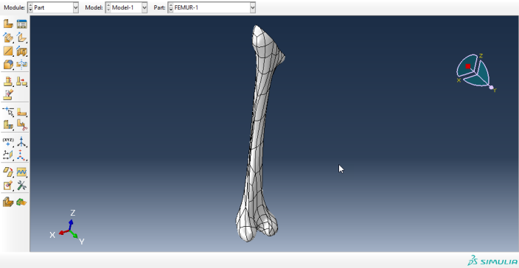

|  |
| --- |
| **Fig. 1** Femoral bone model included in Abacus software |
| **شكل 1** مدل استخوان فمور وارد شده در نرم افزار آباکوس |

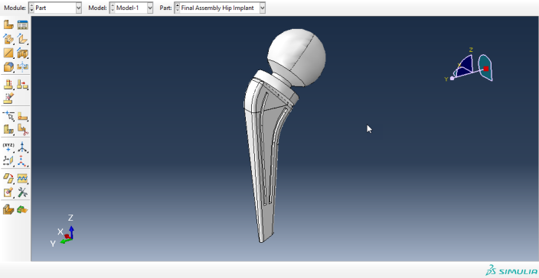

|  |
| --- |
| **Fig. 2** Model of hip prosthesis inserted in abacus software |
| **شكل 2** مدل پروتز مفصل ران وارد شده در نرم افزار آباکوس |

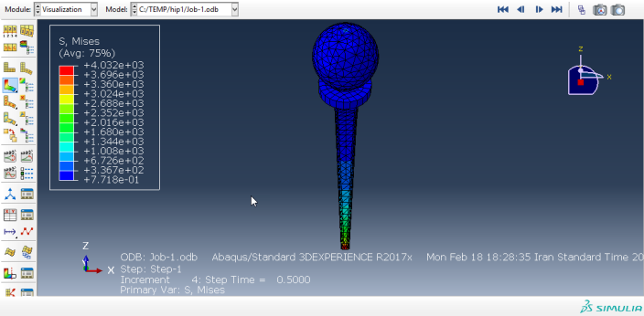

|  |
| --- |
| **Fig. 3** Stress field applied to hip prosthesis made of Ti-6Al-4V |
| **شكل 3** میدان تنش وارده به پروتز مفصل ران از جنس آلیاژ Ti-6Al-4V |

توزیع تنش در باگذاری دینامیکی در پروتز مفصل ران از جنس کبالت در زمان های مختلف در شکل های 5 تا 9 آورده شده است. همانطور که مشاهده می شود، توزیع تنش در پایه پروتز بیشترین مقدار را داراست که به دلیل اثر خمشی ناشی از بارهای وارده می باشد. همچنین توزیع تنش در پروتز در زمان های مختلف در نوسان می باشد که به دلیل بارگذاری متغیر می باشد.

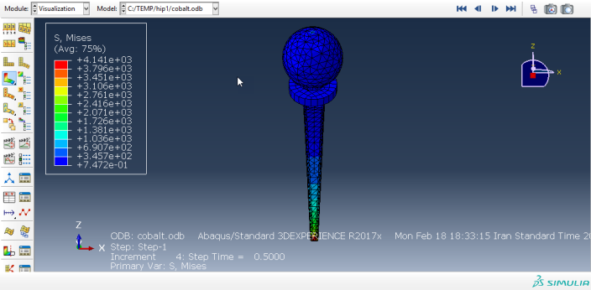

|  |
| --- |
| **Fig. 4** Stress field applied to hip prosthesis made of Cobalt |
| **شكل 4** میدان تنش وارده به پروتز مفصل ران از جنس کبالت |

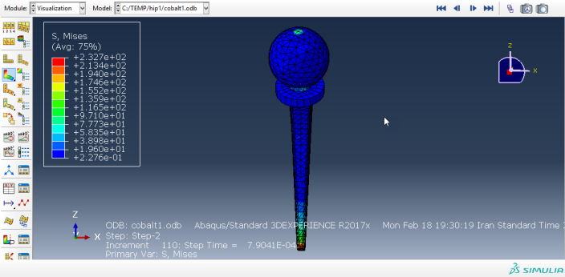

|  |
| --- |
| **Fig. 5** Stress field applied on hip cobalt prosthesis in 0.0008 s |
| **شكل 5** میدان تنش وارده بر پروتز مفصل ران از جنس کبالت در زمان 0008/0 ثانیه |

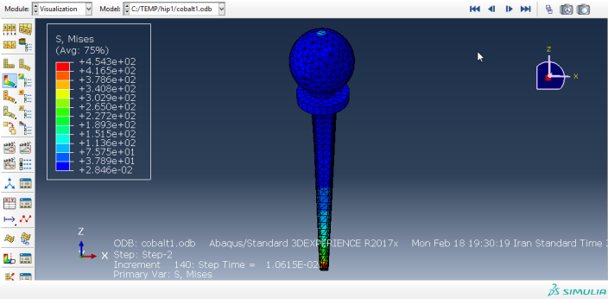

|  |
| --- |
| **Fig. 6** Stress field applied on hip cobalt prosthesis in 0.01 s |
| **شكل 6** میدان تنش وارده بر پروتز مفصل ران از جنس کبالت در زمان 01/0 ثانیه |

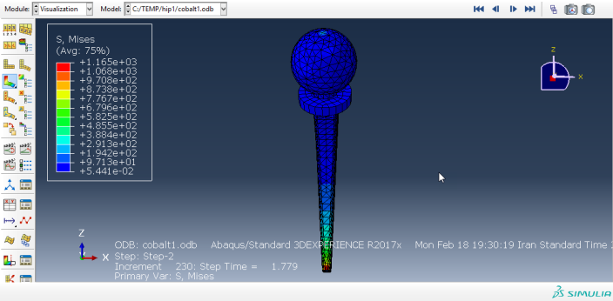

**Fig. 7** Stress field applied on hip cobalt prosthesis in 1.78 s

**شكل 7** میدان تنش وارده بر پروتز مفصل ران از جنس کبالت در زمان 78/1 ثانیه

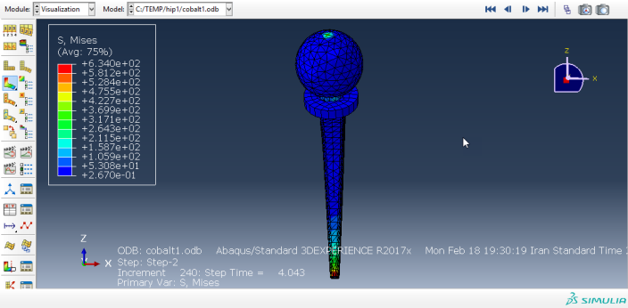

**Fig. 8** Stress field applied on hip cobalt prosthesis in 4.04 s

**شكل 8** میدان تنش وارده بر پروتز مفصل ران از جنس کبالت در زمان 04/4 ثانیه

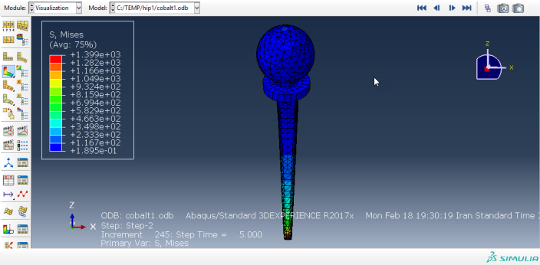

**Fig. 9** Stress field applied on hip cobalt prosthesis in 5 s

**شكل 9** میدان تنش وارده بر پروتز مفصل ران از جنس کبالت در زمان 5 ثانیه

همچنین توزیع تنش در باگذاری دینامیکی در پروتز مفصل ران از جنس آلیاژ تیتانیوم در زمان های مختلف در شکل های 10 تا 14 آورده شده است. همانطور که مشاهده می شود، توزیع تنش در پایه پروتز بیشترین مقدار را داراست که به دلیل اثر خمشی ناشی از بارهای وارده می باشد. همچنین توزیع تنش در پروتز در زمان های مختلف در نوسان می باشد که به دلیل بارگذاری متغیر می باشد.

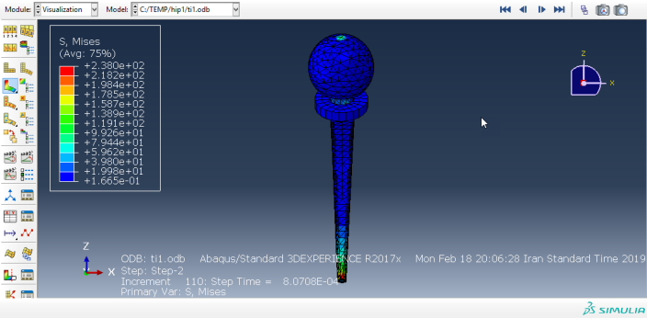

**Fig. 10** Stress field applied on hip Ti-6Al-4V prosthesis in 0.0008 s

**شكل 10** میدان تنش وارده به پروتز مفصل از جنس Ti-6Al-4V در 0.0008 ثانیه

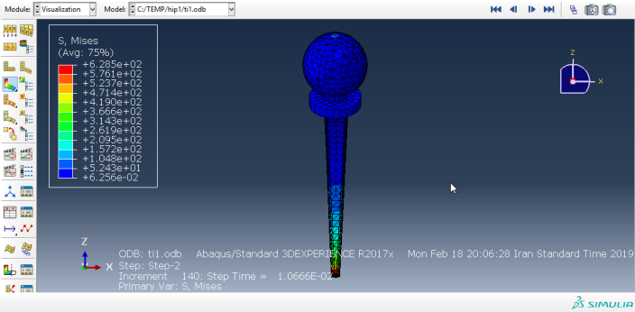

**Fig. 11** Stress field applied on hip Ti-6Al-4V prosthesis in 0.01 s

**شكل 11** میدان تنش وارده به پروتز مفصل از جنس Ti-6Al-4V در 0.01 ثانیه

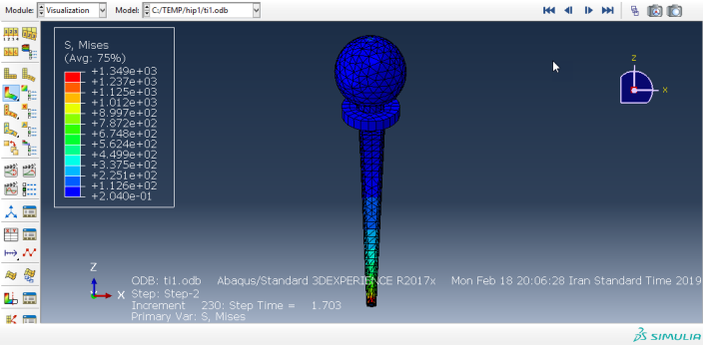

**Fig. 12** Stress field applied on hip Ti-6Al-4V prosthesis in 1.7 s

**شكل 12** میدان تنش وارده به پروتز مفصل از جنس Ti-6Al-4V در 7/1ثانیه

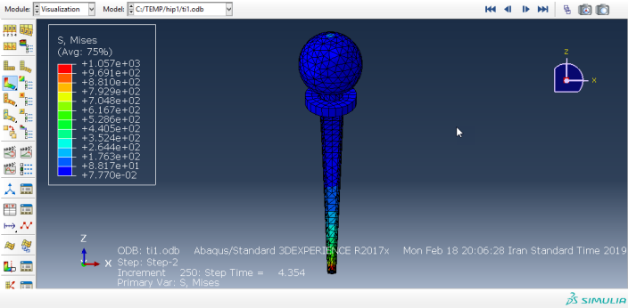

**Fig. 13** Stress field applied on hip Ti-6Al-4V prosthesis in 4.3 s

**شكل 13** میدان تنش وارده به پروتز مفصل از جنس Ti-6Al-4V در 3/4 ثانیه

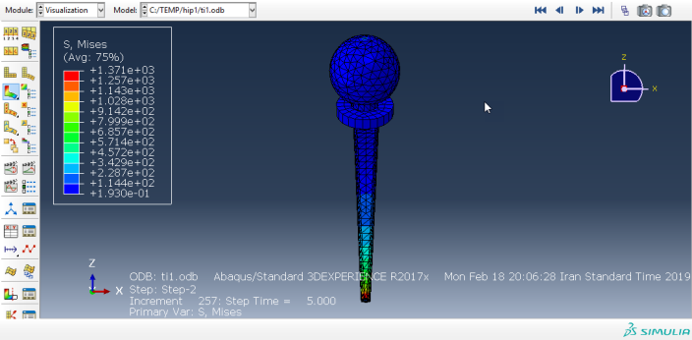

**Fig. 14** Stress field applied on hip Ti-6Al-4V prosthesis in 5 s

**شكل 14** میدان تنش وارده به پروتز مفصل از جنس Ti-6Al-4V در 5 ثانیه

3- نتیجه گیری

در این تحقیق به بررسی المان محدود تاثیر جنس و نحوه بارگذاری بر عملکرد و تنش وارد بر پروتز جایگزین مفصل ران پرداخته شد. با توجه به نتایج به دست آمده معلوم گردید که در اثر بارگذاری استاتیکی پروتز از جنس آلیاژ تیتانیوم دارای عملکرد بهتری نسبت به پروتز از جنس کبالت می باشد. از طرفی در بارگذاری دینامیکی که حالت مشابه راه رفتن را شبیه سازی می کند، پروتز از جنس کبالت دارای خواص و عملکرد بهتری نسبت به پروتز از جنس آلیاژ تیتانیوم می باشد.

4- مراجع

1. Merola M., Affatato S. (2019), “Materials for Hip Prostheses: A Review of Wear and Loading Considerations”, Materials (Basel), 12(3), p. 495. DOI: 10.3390/ma12030495
2. Katoozian H. (1993), “Three dimensional design optimization of femoral components of total hip endoprostheses. PhD dissertation. Cleveland (OH): Case”, Western Reserve University.
3. Katoozian H., Davy D.T. (2000), “Effects of loading conditions and objective function on three-dimensional shape optimization of femoral components of hip endoprostheses”, Medical Engineering & Physics, 22, pp.243–251.
4. Katoozian, H., Davy, D.T., (1993), “Three-dimensional shape optimization of femoral components of total hip prostheses”, Bioengineering Conference, 24, pp. 552–555.
5. Medellin M.R., Fujiwara T., Clark R., Stevenson J.D., Parry M., Jeys L. (2019), “Mechanisms of failure and survival of total femoral endoprosthetic replacements”, Bone Joint J., 101-B(5), pp. 522-528. DOI: 10.1302/0301-620X.101B5.BJJ-2018-1106.R1.
6. Rohlmann, A., Mössner, U., Bergmann, G., Kölbel, R. (1983), “Finite-element-analysis and experimental investigation in a femur with hip endoprosthesis”, Journal of Biomechanics, 16(9), pp. 727-742. DOI: 10.1016/0021-9290(83)90082-9
7. Maslov, L., Surkova, P., Maslova, I., et al. (2019), “Finite-element study of the customized implant for revision hip replacement”, Vibroengineering, 26, pp. 40-45. DOI: 0.21595/vp.2019.20961
8. Chethan K.N., Shyamasunder Bhat N., Zuber M., Satish Shenoy B. (2019), “Finite Element Analysis of Different Hip Implant Designs along with Femur under Static Loading Conditions”, J Biomed Phys Eng., 9(5), pp. 507–516. DOI: 10.31661/jbpe.v0i0.1210

1. Hip joint
2. Acetabulum
3. Sir John Charnley
4. Glück
5. Austin Moore
6. Thompson
7. Judet
8. McKee-Farrar